|  |
| --- |
| Федеральное государственное бюджетное образовательное учреждение  высшего образования  **"МИРЭА – Российский технологический университет"**  **РТУ МИРЭА** |

Институт комплексной безопасности и специального приборостроения

Кафедра КБ-14 «Цифровые технологии обработки данных»

**ОТЧЕТ   
о выполнении лабораторной работы №2**

**«Алгоритмы на графах»**

**по дисциплине   
«Алгоритмы и структуры данных»**

**Вариант № 85**

Выполнил: студент 2 курса

группы ___________

шифр __________________

_________________

*(фио студента)*

Проверил: *______________*

Москва 2020 г.

**Вариант № 85.**

**Алгоритм:** определить величину минимального разреза сети.

**Способ представления графа:** список смежности.

**Теория о Графах.**

Граф — это математический объект, который состоит из точек и линий, которые их соединяют. Точки называют вершинами графа, а линии — ребрами. Граф, ребра которого имеют направления, называется ориентированным, если же ребра графа не имеют направления, то такой граф называется неориентированным.

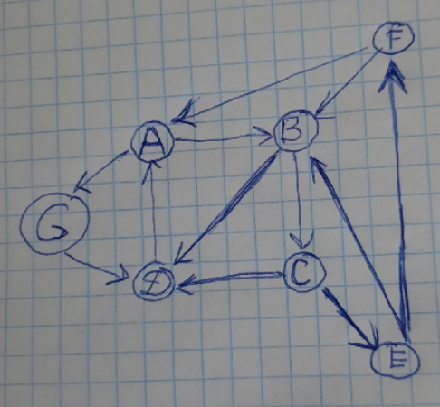

Рисунок 1. – Пример ориентированного графа.

Матрица смежности — это вид представления графа в виде матрицы, когда пересечение столбцов и строк задаёт дуги. Используя матрицу смежности, можно задать вес дуг и ориентацию. Каждая строка и столбец матрицы соответствуют вершинам, номер строки соответствует вершине, из которой выходит дуга, а номер столбца - в какую входит дуга. Пример матрицы смежности графа, изображенного на рисунке 1, представлен на рисунке 2.

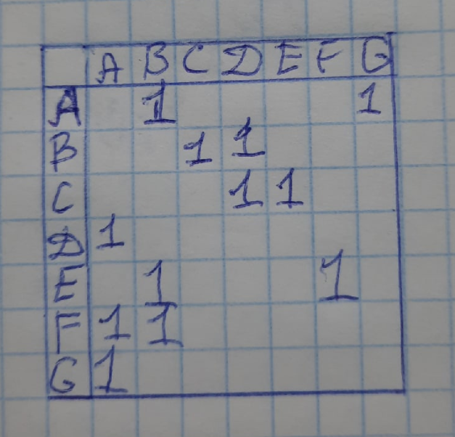

Рисунок 2. – Пример матрицы смежности.

**Список смежности** — один из способов представления графа в виде коллекции списков вершин. Каждой вершине графа соответствует список, состоящий из «соседей» этой вершины.

Например, список смежности для графа изображенного на рисунке 1 может выглядеть следующим образом:

AB, AG, BC, BD, CD, CE, DA, EB, EF, FB, FA, GD

Для поиска минимального разреза сети (графа) будем использовать алгоритм Каргера. Данный алгоритм является рандомизированным, следовательно вероятность нахождения правильного ответа не равна 100%. Для увеличения вероятности увеличим количество запусков алгоритма и выберем минимальный результат.

**Листинг программы.**

import copy, random

from math import pow

def contract(vertices, edges):

    while len(vertices) > 2:

        ind = random.randrange(0, len(edges))

        u, v = edges.pop(ind)

        vertices.remove(v)

        new_edges = []

        for i in range(len(edges)):

            if edges[i][0] == v:

                edges[i][0] = u

            elif edges[i][1] == v:

                edges[i][1] = u

            if edges[i][0] != edges[i][1]:

                new_edges.append(edges[i])

        edges = new_edges

    return len(edges)

def prepare(filename: str):

    with open(filename, 'r') as f:

        dim = int(f.readline().strip())

        vertices = [i for i in range(dim)]

        edges = [list(map(int, line.split())) for line in f.readlines()]

    return vertices, edges

if __name__ == '__main__':

    result = []

    vertices, edges = prepare('graph_task85.txt')

    for i in range(int(pow(len(vertices), 2))):

        v = copy.deepcopy(vertices)

        e = copy.deepcopy(edges)

        r = contract(v, e)

        result.append(r)

    print(min(result))

**Скриншот работы программы:**

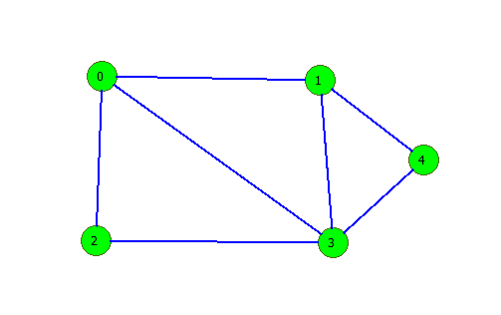

Рисунок 3. – Пример ориентированного ненагруженного графа.



Рисунок 4. – Пример работы программы.

**Выводы.**

В результате выполнения данной работы были изучены свойства графа, способы его задания и работа с ним. Также был реализован алгоритм Каргера для поиска минимального разреза сети (графа).

**Литература:**

1. Алгоритмы: построение и анализ. Кормен Т.Х., Лейзерсон Ч.И.

2. https://en.wikipedia.org/wiki/Cycle_(graph_theory)

3. https://en.wikipedia.org/wiki/Depth-first_search

4.https://neerc.ifmo.ru/wiki/index.php?title=Алгоритм_Каргера_для_нахождения_минимального_разреза